Curitiba, quarta-feira, 08 de fevereiro de 2017.

Projeto PDV:

Tecnologias utilizadas:

- Java Standard 8 (SDK 8)
- Spring Boot (Tomcat embutido)
- Spring MVC
- Páginas Web em Thymeleaf
- Segurança da Aplicação com Spring Security
- Banco de dados local com HSQLDB
- Banco de dados online com MySQL ou MariaDB - futuramente com sincronização via SymmetricSD - tecnologia open source.

A codificação será realizada na IDE STS da Pivotal. Esta ferramenta é baseada no Eclipse.
O Eclipse é a IDE Java de fato, do mercado de desenvolvimento de software.

O código será compartilhado via GitHub para que os envolvidos com o código se interem mais rapidamente. (Endereço URL: https://github.com/chmulato/caracore-pdv)

Futuramente poderemos migrar o código para o Bitbucket, onde é possível ter um espaço privado para acessar o código e gerenciar as tarefas de desenvolvimento e alterações futuras.

O sistema terá uma tela de login inicial para acessar a tela principal. A tela de login gerencia a segurança da aplicação utilizando as funcionalidades do framework Spring Security.

Existirá um usuário com o perfil administrador para cadastrar os outros perfis da aplicação.
O perfil administrador só cadastra os outros usuários, nada a mais. Seria o MASTER, no jargão técnico.

Utilizaremos o template cedido pela AlgaWorks para o desenvolvimento da aplicação PDV.
Template Atacama. (Endereço URL: https://github.com/algaworks/layout-bootstrap-atacama)

O template parte da pasta dist onde se encontra todos os modelos mais utilizados no sistema.

Sobre a modularização da aplicação, basicamente teremos um local onde poderemos gerenciar os links que serão ou não apresentados de acordo com o perfil do usuário.

Gerenciamos os perfis pelo framework do Spring Security, de acordo com a recomendação do treinamento da AlgaWorks, pelo Prof. Normandes.

Tela de login:

Vamos alterar o Logotipo.

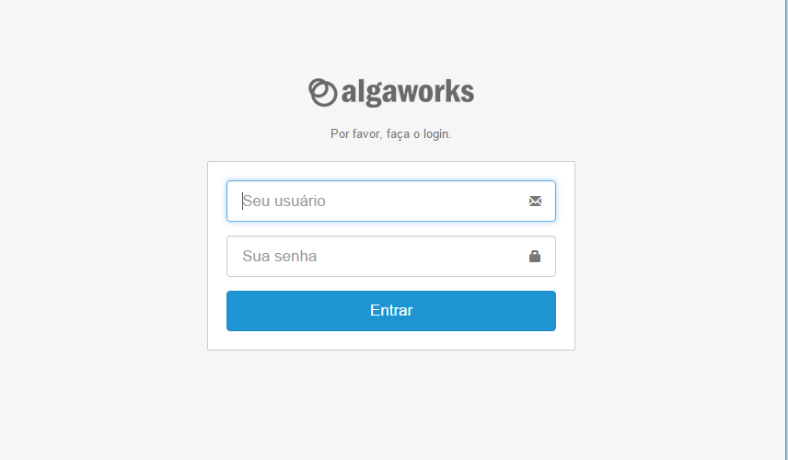

Como já dissemos anteriormente, o Sistema PDV Cara Core está publicado no repositório online do GitHub.
O empacotamento do código parte do domínio da Cara Core.

A estrutura segue o padrão MVC do Framework Spring.

Pacotes:
- br.com.caracore.pdv.controller
- br.com.caracore.pdv.model
- br.com.caracore.pdv.service
- br.com.caracore.pdv.repository

As páginas HTML estão na pasta resource/templates, e os arquivos estáticos (CSS e Javascript) na pasta static.

Podemos notar que a organização dos arquivos segue o padrão do Spring MVC.
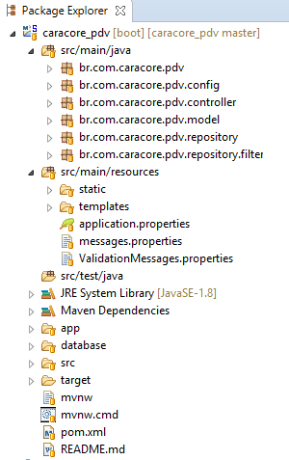

O banco de dados é o HSQLDB. Os arquivos do banco de dados ficam dentro da pasta database. E são acessadas pelo próprio Framework do Spring. A base de dados será sempre local, pois a aplicação PDV é direcionado a pequenas lojas, com apenas um terminal. Futuramente com a ramificação por sincronismo da base local com uma base de dados remota, podemos sincronizar as bases com outros terminais. Esta tecnologia será baseada na solução do SymmetricDS. A base de dados remota serve como o distribuidor de dados entre os ramos, terminais.

A aplicação compilada encontra-se na estrutura do repositório de código do GitHub, pasta app. Trata-se de um arquivo “caracore_pdv.zip” propositadamente preparado para conter a aplicação compilada e versionada. Este arquivo é preparado manualmente, sem ajuda do compilador Maven.

Sobre a compilação do código, utiliza-se o Maven para tal, e o arquivo pom.xml já está configurado para gerar o arquivo .jar do tipo “fat”, ou seja, com tudo o que precisa já encapsulado dentro do arquivo. Neste passo utilizamos a configuração do Spring Boot.

Todos os dados de configuração da aplicação ficam, por padrão do Spring, dentro do arquivo application.properties. As mensagens padrões e rótulos dos componentes de tela estão dentro dos arquivos: messages.properties e ValidationMessages.properties, respectivamente.
Sobre a aplicação iremos clonar a aplicação PDV FpqSystem. Nada muito original, mas as funcionalidades desta aplicação serão reproduzidas no PDV Cara Core.

A maior dificuldade é reproduzir todas as funcionalidades no padrão web. Lembrando que a aplicação rodará local, dentro de um navegador do sistema operacional hospedeiro.

URL: http://www.fpqsystem.com.br/PDV2.0.html

Acreditamos que todas as regras de negócios já foram “mastigadas” massivamente pela empresa FpqSystem. A idéia é aproveitar as funcionalidades já exaustivamente apreendidas e reproduzi-las na web.

Futuramente, quando a aplicação estiver pronta e funcional iremos migrar para a Web em definitivo para os clientes que terão garantia de Internet 100% sem interrupção.

Já os pequenos negócios onde o serviço de Internet não é garantido a aplicação PDV Cara Core rodará local com a sincronização com uma base remota quando a Internet estiver disponível.

* Recomendo baixar a aplicação da FPQSystem PDV, instalar ela localmente e copiar as telas faltantes para facilitar a reprodução delas no modelo Web.

Menu principal para enumerar os itens necessários:

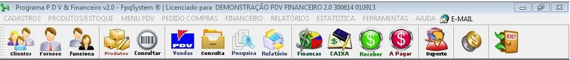

- Cadastro de Clientes
- Cadastro de Fornecedores
- Cadastro de Funcionários.
- Cadastro de Produtos.
- Consultar (Código de Barra)
- Vendas (PDV)
- Consultas
- Pesquisa
- Relatórios

Sistema Financeiro

- Caixa
- Contas a Receber (rEceber)
- Contas a Pagar (A Pagar)

Suporte
Principais Telas:

- Tela Cadastro Cliente
- Tela Cadastro Fornecedor
- Tela Cadastro de Vendedor
- Tela Cadastro & Pesquisa de Produtos & Estoque
- Tela Reposiçao do Estoque
- Tela de Vendas
- Tela pra Configurar parametros de Venda
- Tela pra Pesquisar Contas a Receber
- Tela pra Pesquisar Contas a Pagar
- Tela pra Gerenciar Movimento de Caixa

Principais Relatórios:

- Relatório dos Produtos Mais Vendido
- Relatório dos Produtos Menos Vendido
- Relatório dos Clientes que Mais Compram
- Relatório dos Clientes que Menos Compram
- Relatório dos Vendedores que Mais Venderam
- Relatório dos Vendedores que Menos Venderam

Tela de Entrada do PDV:
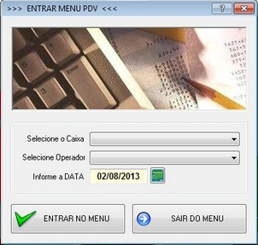

Tela Inicial do PDV:
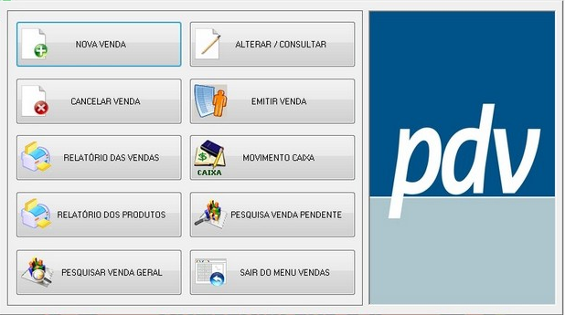

Tela do PDV:

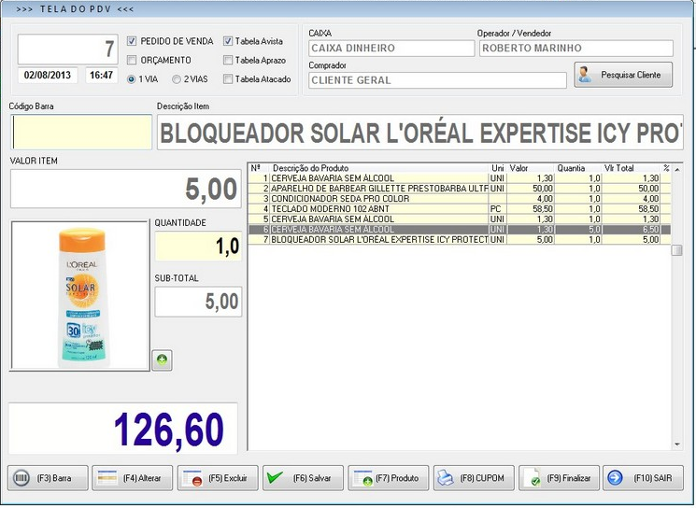

Tela de Cadastro de Clientes:

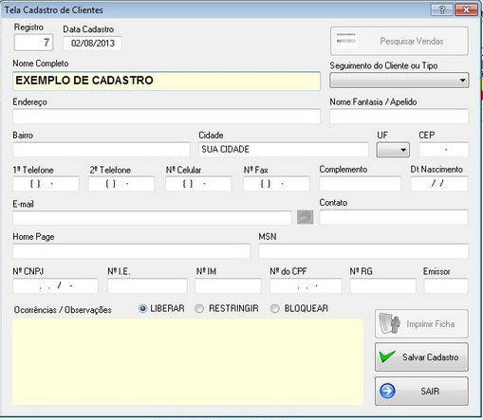

Tela de Cadastro de Produtos e Serviços:
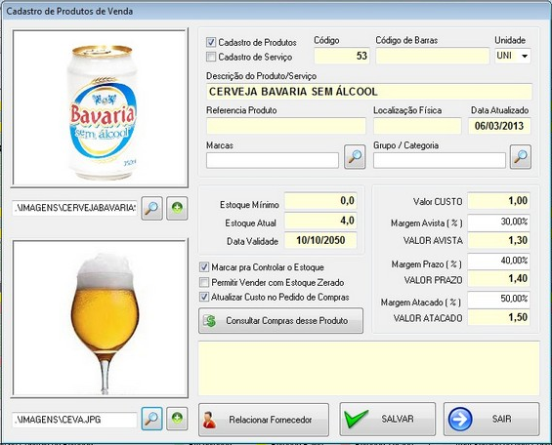

Entidade de Produto/Serviço:
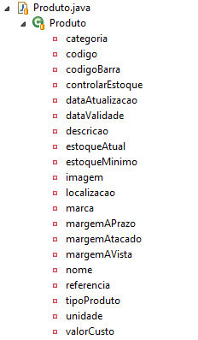
Tela de Formas de Pagamento:
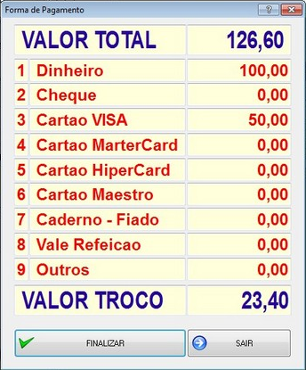
Tela do Movimento de Caixa:

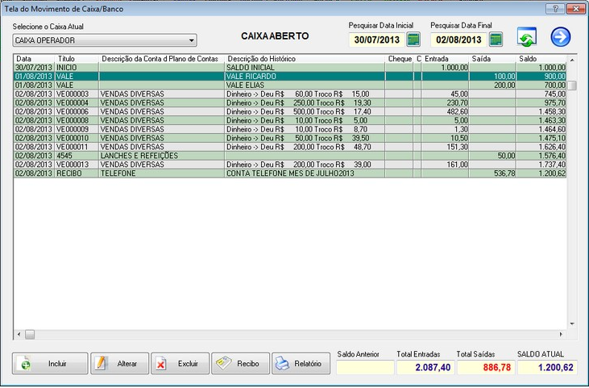
Tela de Recibo:
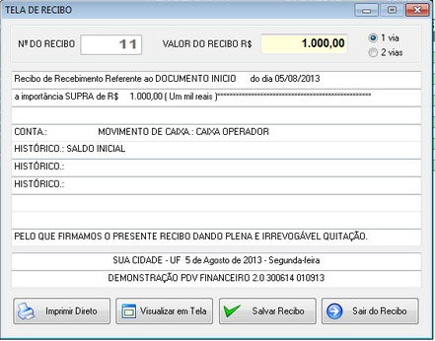

Tela de Movimento de Caixa:

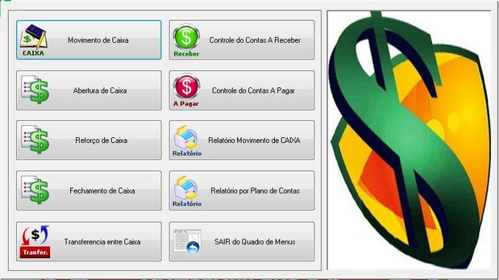

Filtro de Clientes:
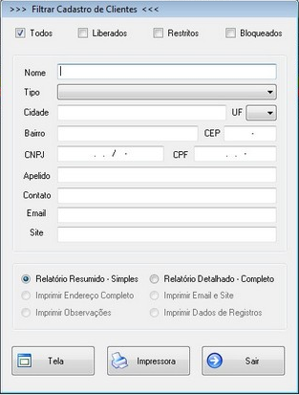

Tela de Pesquisa de Produtos e Serviços Cadastrados:
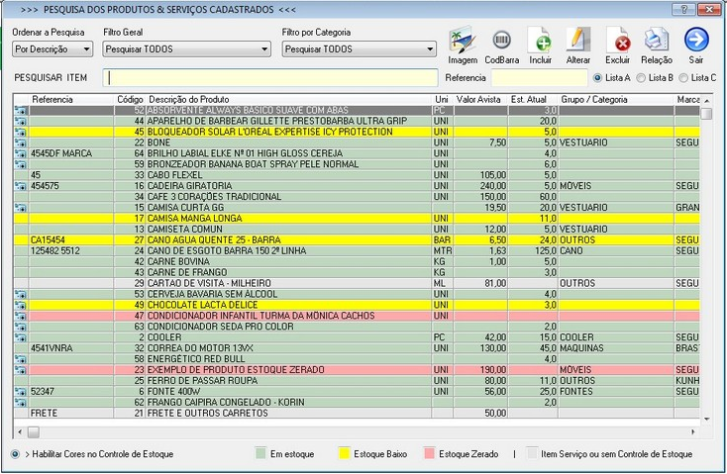

Tela de Filtro de Vendas Emitidas pelo PDV:
